Domain-Model-v0.3



Όνομα Έργου: SpecFlow
Κωδικός: Domain-Model
Έκδοση: v0.3

Μέλη Ομάδας
Τα μέλη της ομάδας μας είναι:
- Παναγιώτης Αδριανός, ΑΜ: 1097451.
- Παρασκευάς Παπαγιαννόπουλος, ΑΜ: 1104810.
- Ιωάννης Αντωνόπουλος, ΑΜ: 1065023.
- Νικόλαος Αντωνόπουλος, ΑΜ: 1098210.
- Δημήτριος Κούκος, ΑΜ: 1080483.

Κατανομή Ρόλων στο παρόν τεχνικό κείμενο
Η κατανομή των ρόλων είναι η ακόλουθη:
- Παρασκευάς Παπαγιαννόπουλος: Contributor, Peer Reviewer
- Παναγιώτης Αδριανός: Contributor, Peer Reviewer
- Ιωάννης Αντωνόπουλος: Contributor, Peer Reviewer
- Δημήτριος Κούκος: Contributor, Peer Reviewer
- Νικόλαος Αντωνόπουλος: Contributor, Peer Reviewer

Στο παρόν τεχνικό κείμενο όλα τα μέλη της ομάδας συνεισέφεραν εξίσου στην περιγραφή των κλάσεων του έργου. Ακόμα σας παραθέτουμε και link για το repository της ομάδας μας στο GitHub.

Αλλαγές και Βελτιώσεις

Η μετάβαση από τον αρχικό σχεδιασμό στην τελική αρχιτεκτονική (όπως αυτή διαμορφώθηκε μετά τα Sequence Diagrams και τη διόρθωση των Robustness Diagrams) αναδεικνύει μια σημαντική ωρίμανση του συστήματος. Η ανάλυση δεν περιορίστηκε μόνο στην οργάνωση των δεδομένων, αλλά επικεντρώθηκε στη διασφάλιση της επιχειρησιακής ακεραιότητας και της ασφάλειας.
Ακολουθεί η περίληψη των αλλαγών και η δομική ανάλυση:
1. Περίληψη Μεταβολών (Από το Πριν στο Μετά)
Η βασική διαφορά έγκειται στο ότι το "Παλιό" σύστημα ήταν κυρίως ένα CRUD εργαλείο (δημιουργία/ανάγνωση/διαγραφή), ενώ το "Τωρινό" είναι ένα πλήρως εποπτευόμενο επιχειρησιακό σύστημα.
- Στο Entity Layer: Η σημαντικότερη προσθήκη είναι η Participant (Association Entity). Ενώ πριν το ProjectMembership ήταν μια απλή σύνδεση, η Participant πλέον φέρει επιχειρησιακή βαρύτητα, διαχωρίζοντας σαφώς τους ρόλους εντός ενός έργου. Επίσης, οι οντότητες (όπως το UseCase) απέκτησαν "νοημοσύνη" (logic), όπως η διαχείριση του ApprovalStatus και η καταγραφή αιτιολογίας απόρριψης.
- Στο Service Layer: Εδώ παρατηρείται η μεγαλύτερη εξέλιξη. Μετά τα Sequence Diagrams, τα Services έπαψαν να είναι απλοί μεσολαβητές.
  - Επικύρωση (Validation): Προστέθηκαν αυστηροί έλεγχοι (π.χ. το CRCCardService ελέγχει πλέον τη μοναδικότητα του Class Name πριν την αποθήκευση).
  - Ασφάλεια: Το ProjectService και το CommentService ενσωμάτωσαν ελέγχους ιδιοκτησίας (π.χ. μόνο ο συντάκτης διαγράφει το σχόλιο).
  - Νέες Λειτουργίες: Δημιουργήθηκε το NotificationService, το οποίο λειτουργεί ως "Observer" για να ενημερώνει τους χρήστες, κάτι που δεν υπήρχε στον αρχικό σχεδιασμό.
- Στο Controller Layer: Προστέθηκε ο AdminController, ο οποίος προσφέρει μια κεντρική πύλη διαχείρισης των καθολικών ρόλων των χρηστών, διαχωρίζοντας τη διαχείριση συστήματος από τη διαχείριση έργου.

2. Repository: Είναι το μόνο layer που έχει "κλειδιά" για τη Βάση Δεδομένων.
Πριν, αν άλλαζε η δομή της βάσης, θα έπρεπε να αλλάξει όλος ο κώδικας. Τώρα, η αλλαγή περιορίζεται μόνο στο Repository Layer, αφήνοντας την επιχειρησιακή λογική (Services) και την επικοινωνία με τον χρήστη (Controllers) ανέπαφη. Αυτή η θωράκιση ήταν το άμεσο αποτέλεσμα της διόρθωσης των Sequence Diagrams,όπου διαπιστώθηκε η ανάγκη για έναν σαφή διαχωρισμό μεταξύ των κλάσεων ελέγχου (Control) και των κλάσεων δεδομένων (Entity).

3. (Implicit Improvements)
Κάτι που δεν είναι άμεσα ορατό στις λίστες κλάσεων, αλλά προέκυψε από τη διόρθωση των Robustness Diagrams, είναι η Θωράκιση των Layers: Προσθήκη Συναρτήσεων μετά τα Sequence Diagrams: Κατά τη σχεδίαση των Sequence, συνειδητοποιήσαμε ότι χρειαζόμασταν εσωτερικές μεθόδους επικύρωσης. Για παράδειγμα, οι μέθοδοι existsByClassNameAndProject() στα Repositories ή οι update() και resetToPending() στα Entities προστέθηκαν για να υποστηρίξουν τις πολύπλοκες ροές που αποκάλυψαν τα διαγράμματα. Επίσης προστέθηκαν και συναρτήσεις στα διαγράμματα παρακάτω όπως θα φαίνεται , μετά από εγγραφή κώδικα και δημιουργεία των sequence.
Σχηματική Απεικόνιση Εξαρτήσεων:
- Controller --- > Service (Χρήση υπηρεσιών)
- Service --- > Repository (Ανάκτηση/Αποθήκευση)
- Service προστέθηκε το NotificationService (Ασύγχρονη ειδοποίηση)
- Repository --- > Database (Persistence)
Αυτή η αυστηρή δόμηση διασφαλίζει ότι αν αλλάξουμε τη βάση δεδομένων (Repository), δεν χρειάζεται να αλλάξουμε τον κώδικα που διαχειρίζεται τα HTTP αιτήματα (Controller).

Διάγραμμα Domain Model
Στα παρακάτω σχήματα παρουσιάζουμε το διάγραμμα κλάσεων του Domain Model χωρισμένο σε επιμέρους διαγράμματα για μεγαλύτερη καθαρότητα (Entities, Services, Controllers, Repositories). Στην παρούσα έκδοση του συγκεκριμένου τεχνικού κειμένου, παρουσιάζουμε τις κλάσεις, τις συσχετίσεις μεταξύ τους, συναρτήσεις και πεδία που περιέχουν τα οποία προέκυψαν από την εκπόνηση του Sequence Diagram Analysis. Τέλος φαίνεται κι η επικοινωνία μεταξύ των επιπέδων ανα ζεύγη. Με κόκκινα είναι όλες οι σημαντικές αλλαγές.
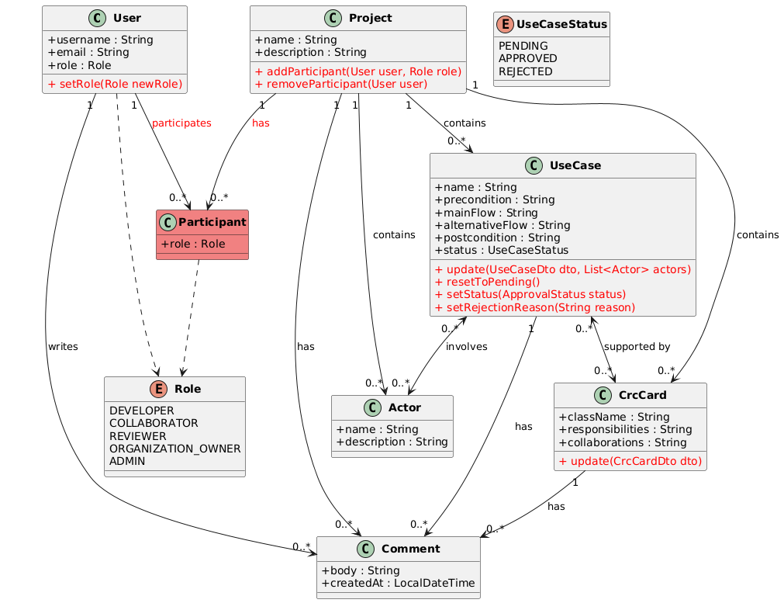
Εικόνα 1: Διάγραμμα Κλάσεων

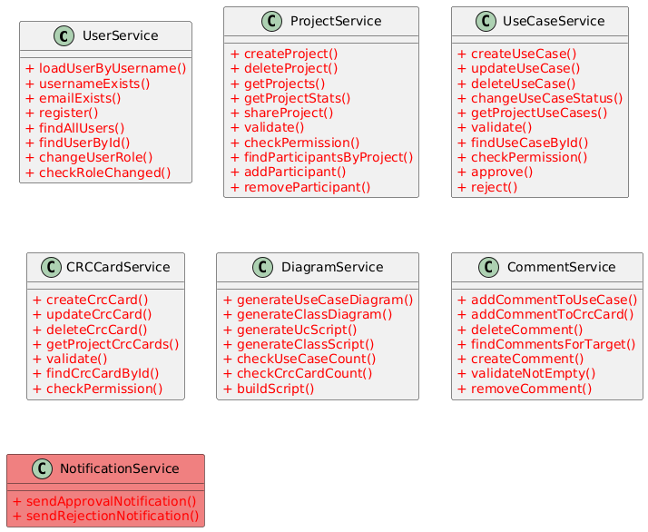
Εικόνα 2: Services (Business Logic Layer)

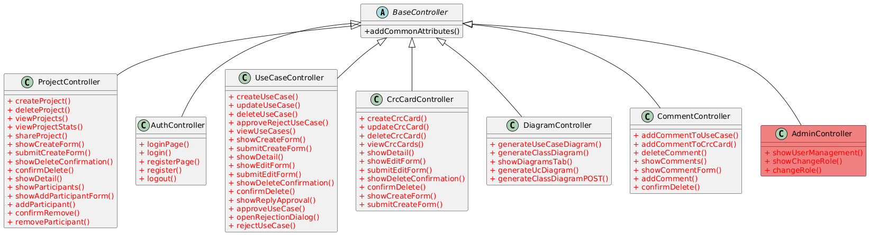
Εικόνα 3: Controllers (UI / HTTP Layer)

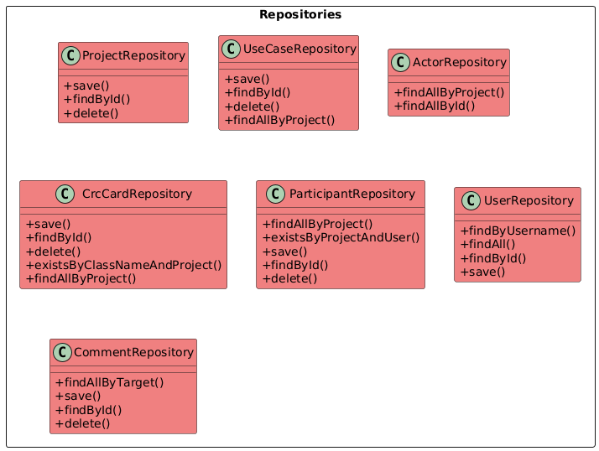
Εικόνα 4:Repository

Δέχεται τα HTTP Requests. Δεν γνωρίζει τίποτα για τη βάση δεδομένων. Καλεί αποκλειστικά το Service Layer.

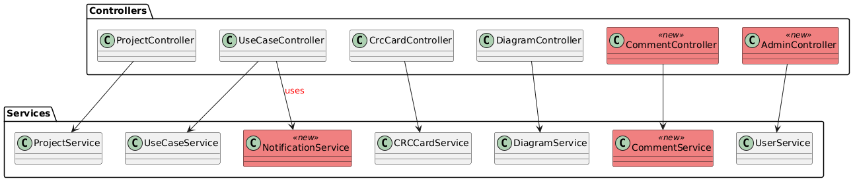
Εικόνα 5: Controller – Service(communication)

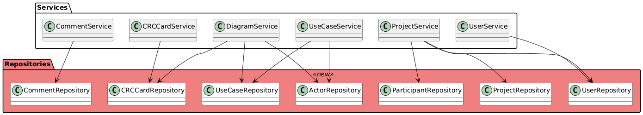
Εικόνα 6: Services-Repositories

Περιγραφή κλάσεων
Στην παρακάτω περιγραφή των κλάσεων στοχεύουμε να φανούν οι βασικές υποψήφιες κλάσεις. Καθώς θα προχωρήσει η ανάλυση και η υλοποίηση, ενδέχεται να προστεθούν ή να αφαιρεθούν κλάσεις ή να γίνουν πιο εξιδεικευμένες οι σχέσεις.
Α. ENTITIES
- User: Οντότητα που αντιστοιχεί σε εγγεγραμμένο άτομο που χρησιμοποιεί την εφαρμογή. Ανάλογα με τον ρόλο του, μπορεί να είναι Προγραμματιστής (Developer), Συνεργάτης (Collaborator), Αξιολογητής (Reviewer), Ιδιοκτήτης Οργανισμού (Organization Owner) ή Διαχειριστής (Admin). Κάθε User μπορεί να ιδιοκτητεύει Έργα, να συμμετέχει σε άλλα Έργα ως προσκεκλημένος, και να αφήνει Σχόλια. Συσχετίζεται (1-1) με το Role και (1-N) με ProjectMembership και Comment.
- Role: Οντότητα που αναπαριστά τους διάφορους ρόλους ενός χρήστη που μπορεί να είναι Προγραμματιστής (Developer), Συνεργάτης (Collaborator), Αξιολογητής (Reviewer), Ιδιοκτήτης Οργανισμού (Organization Owner) ή Διαχειριστής (Admin).
- Project: Οντότητα που αντιστοιχεί στο βασικό αντικείμενο εργασίας στο SpecFlow. Αντιστοιχεί σε ένα έργο ανάπτυξης λογισμικού. Ανήκει σε έναν Χρήστη-ιδιοκτήτη και περιέχει Περιπτώσεις Χρήσης, Χειριστές και Κάρτες CRC. Ο Ιδιοκτήτης Οργανισμού έχει πρόσβαση σε όλα τα Έργα του οργανισμού. Συσχετίζεται (1-N) με UseCase, Actor, CrcCard, ProjectMembership και Comment.
- Participant: Association Entity που αντιπροσωπεύει τη συμμετοχή ενός χρήστη σε ένα Project με συγκεκριμένο ρόλο (π.χ. Collaborator, Reviewer). Αντικαθιστά την παλαιότερη έννοια του ProjectMembership. Συσχετίζεται (N-1) με User και Project.
- UseCase: Κλάση που αντιστοιχεί σε μια απαίτηση χρήσης που περιγράφει μία λειτουργία του συστήματος που αναπτύσσεται. Αναφέρει τους Actors που εμπλέκονται, την προϋπόθεση εισόδου, τη βασική ροή, εναλλακτικές ροές και την κατάσταση εξόδου. Συνδέεται με Κάρτες CRC που την υποστηρίζουν. Φέρει κατάσταση έγκρισης (PENDING, APPROVED, REJECTED) που ορίζεται από τον Ιδιοκτήτη Οργανισμού. Συσχετίζεται (M-M) με Actor και CrcCard, και (1-N) με Comment. Πλέον υποστηρίζει τον πλήρη κύκλο ενημέρωσης των στοιχείων της και την επαναφορά της σε κατάσταση αναμονής, καθώς και την ακριβή καταγραφή του λόγου απόρριψης.
- Actor: οντότητα που εμπλέκεται σε μία ή περισσότερες Περιπτώσεις Χρήσης ενός Έργου. Ορίζεται από τον ιδιοκτήτη του Project.
- CRCCard: Οντότητα που αναπαριστά την κάρτα Κλάσης-Αρμοδιοτήτων-Συνεργασιών (Class-Responsibility-Collaboration). Αναπαριστά μία κλάση του συστήματος που σχεδιάζεται, αναφέροντας τι κάνει (αρμοδιότητες) και με ποιες άλλες κλάσεις συνεργάζεται. Συσχετίζεται (M-M) με UseCase και (1-N) με Comment. Επιτρέπει την πλήρη ενημέρωση των πεδίων της μέσω εξειδικευμένων διαδικασιών.
- ProjectMembership: Αντιπροσωπεύει τη συμμετοχή ενός χρήστη σε ένα Project με συγκεκριμένο ρόλο (Collaborator, Reviewer). Υλοποιεί την περίπτωση όταν ένας ιδιοκτήτης μοιράζεται το project του. Συσχετίζεται (N-1) με User και Project.
- Comment: Οντότητα που αναπαριστά την παρατήρηση ή ερώτηση που αφήνει ένας User πάνω σε μια ΠερίπτωσηΧρήσης ή ΚάρταCRC. Χρησιμεύει για feedback, επικοινωνία μεταξύ μελών της ομάδας, αλλά και για αιτιολόγηση απόρριψης απαίτησης από τον Ιδιοκτήτη Οργανισμού. Φέρει το κείμενο του σχολίου (body) και την ώρα δημιουργίας (createdAt). Συσχετίζεται (N-1) με τον User.

B. SERVICES
- UserService: Κλάση που παρέχει λειτουργίες για εγγραφή (signup), σύνδεση (login) και έξοδο (logout) των οντοτήτων User. Πλέον, συγκεντρώνει την κεντρική λογική διαχείρισης των χρηστών και εφαρμόζει με ασφάλεια τους κανόνες του συστήματος όταν ο Διαχειριστής αποφασίζει να τροποποιήσει τα προνόμια ή τον ρόλο ενός εγγεγραμμένου μέλους.
- ProjectService: Κλάση που παρέχει λειτουργίες για την εμφάνιση όλων των έργων ενός συνδεδεμένου User και για την δημιουργία ή την διαγραφή των αντικειμένων Project. Επιπλέον, διασφαλίζει την ακεραιότητα προσθέτοντας ελέγχους πρόσβασης και υλοποιεί την πολύπλοκη λογική του διαμοιρασμού, επιβεβαιώνοντας αν το Username που προσκαλείται υπάρχει και προστατεύοντας από διπλότυπες συμμετοχές.
- UseCaseService: Κλάση που παρέχει λειτουργίες για την δημιουργία ενός καινούργιου αντικειμένου UseCase ή την ενημέρωση ενός υπάρχοντος. Ακόμα, παρέχει και λειτουργίες διαγραφής ενός UseCase, αλλά και εμφάνισης όλων των περιπτώσεων χρήσης ενός Project. Ελέγχει την εγκυρότητα των πεδίων (π.χ. αναγκαστική εισαγωγή Name και Actor) και αναλαμβάνει την αλλαγή της κατάστασης μίας απαίτησης, όπως την επαναφορά της σε PENDING ύστερα από επεξεργασία ή την κατοχύρωση της τελικής απόφασης έγκρισης ή απόρριψης.
- CRCCardService: Κλάση που παρέχει λειτουργίες για την δημιουργία ενός καινούργιου αντικειμένου CRCCard ή την ενημέρωση ενός υπάρχοντος. Ακόμα, παρέχει και λειτουργίες διαγραφής ενός CRCCard, αλλά και εμφάνισης όλων των καρτών “Κλάσης-Αρμοδιοτήτων-Συνεργασιών” ενός Project. Πριν την αποθήκευση, επικοινωνεί με τη βάση για να διασφαλίσει ότι δεν υπάρχει άλλη κάρτα με το ίδιο ακριβώς Class Name στο ίδιο έργο, προστατεύοντας τη συνέπεια του συστήματος.
- DiagramService: Κλάση που παρέχει λειτουργίες για την δημιουργία ενός διαγράμματος “Περιπτώσεων Χρήσεις” ή ενός διαγράμματος “Κλάσεων” βασισμένη στα δεδομένα του έργου. Υλοποιεί τη λογική δυναμικής μετατροπής των δεδομένων του έργου σε κώδικα UML, αξιοποιώντας ένα επεκτάσιμο μοντέλο που αναθέτει τη δουλειά στις κατάλληλες εσωτερικές διαδικασίες ανάλογα με την επιλογή του χρήστη (π.χ. PlantUML, Nomnoml).
- CommentService: Κλάση που παρέχει λειτουργίες αποθήκευσης σχολίου το οποίο έχει γίνει σε μια συγκεκριμένη περίπτωση χρήσης από κάποιον Collaborator ή Reviewer. Ελέγχει επιχειρησιακά τα δεδομένα της συζήτησης, διασφαλίζοντας ότι τα σχόλια δεν μπορούν να καταχωρηθούν κενά και επιβεβαιώνοντας ότι η εντολή διαγραφής προέρχεται αυστηρά από τον αρχικό συντάκτη του σχολίου.
- NotificationService: Μια νέα επιχειρησιακή λειτουργία που παρεμβαίνει ως ασύγχρονος παρατηρητής. Όταν κατοχυρωθεί η έγκριση ή η απόρριψη μιας απαίτησης, το συγκεκριμένο service αναλαμβάνει τη σύνταξη και την αποστολή προσωποποιημένων ειδοποιήσεων προς τους συντάκτες, κρατώντας όλα τα μέλη ενημερωμένα.

C. CONTROLLERS
Το πακέτο ελεγκτών περιλαμβάνει έξι διαφορετικούς ελεγκτές που κληρονομούν από έναν abstract BaseController για επαναχρησιμοποίηση κώδικα (π.χ. κοινά attributes).
Είναι υπεύθυνο για την αλληλεπίδραση των χρηστών με το σύστημα, διαχειριζόμενο τα HTTP requests και την επιστροφή των κατάλληλων Views, συνδεόμενο άμεσα με το Service Layer:
- Ο AuthController είναι υπεύθυνος για την εγγραφή, την ταυτοποίηση και την είσοδο/έξοδο των χρηστών.
- Ο ProjectController: Υπεύθυνος για την αλληλεπίδραση των χρηστών με τα Έργα, αναλαμβάνοντας λειτουργίες προβολής, δημιουργίας και διαγραφής. Διαχειρίζεται τη δρομολόγηση των αιτημάτων για τη φόρμα δημιουργίας, την οριστική διαγραφή και την προβολή λεπτομερειών, ενώ αναλαμβάνει την επικοινωνία με τις όψεις για τη διαχείριση και πρόσκληση συμμετεχόντων.
- Ο UseCaseController: Υπεύθυνος για την αλληλεπίδραση με τις Περιπτώσεις Χρήσης. Αποτελεί τον βασικό ελεγκτή για τον κύκλο ζωής των απαιτήσεων, συντονίζοντας τις φόρμες δημιουργίας και επεξεργασίας, επιβλέποντας τη διαγραφή και δρομολογώντας τα κρίσιμα αιτήματα για την έγκριση ή την απόρριψη μιας απαίτησης από τον ιδιοκτήτη.
- Ο CrcCardController: Υπεύθυνος για την αλληλεπίδραση με τις Κάρτες CRC. Ελέγχει την εμφάνιση των φορμών για προσθήκη ή επεξεργασία, προβάλλει αναλυτικά τις Αρμοδιότητες και τις Συνεργασίες και χειρίζεται την επιβεβαίωση της διαγραφής τους.
- Ο DiagramController : Υπεύθυνος για τη δημιουργία και προβολή των διαγραμμάτων αρχιτεκτονικής. Συντονίζει την οπτικοποίηση, συλλέγει την προτίμηση του χρήστη ως προς το εργαλείο παραγωγής και επιστρέφει το τελικό παραγόμενο script προς αντιγραφή.
- Ο CommentController: Χειρίζεται την ανάρτηση και διαγραφή σχολίων από τους χρήστες. Εστιάζει αποκλειστικά στη διαχείριση της ροής των συζητήσεων, εμφανίζοντας τη φόρμα προσθήκης σχολίου κάτω από κάθε οντότητα και διασφαλίζοντας την ασφαλή ροή διαγραφής τους.
- AdminController: Ένας εξειδικευμένος ελεγκτής που δημιουργήθηκε για τις ανάγκες διαχείρισης του συστήματος. Αναλαμβάνει την παρουσίαση του πίνακα ελέγχου (Admin Panel) και δρομολογεί τα αιτήματα του διαχειριστή για την αλλαγή των καθολικών ρόλων οποιουδήποτε χρήστη.

D. REPOSITORIES
Το επίπεδο διαχείρισης δεδομένων (Data Access Layer) αξιοποιεί το Spring Data JPA για να συνδέσει τον κώδικα με τη βάση δεδομένων. Κάθε Repository αναλαμβάνει ένα πολύ συγκεκριμένο κομμάτι:
- ProjectRepository: Αποτελεί το σημείο επαφής με τη βάση για τα αντικείμενα των Έργων (Projects). Αναλαμβάνει την καταχώρηση νέων έργων, την ανάκτησή τους για προβολή λεπτομερειών, καθώς και την οριστική διαγραφή τους μαζί με τα συσχετιζόμενα δεδομένα τους.
- UseCaseRepository: Διαχειρίζεται την αποθήκευση και ανάκτηση των Περιπτώσεων Χρήσης. Επιτρέπει την ανάκτηση όλων των απαιτήσεων που ανήκουν σε ένα συγκεκριμένο έργο, την ενημέρωση της κατάστασης έγκρισής τους (π.χ. PENDING, APPROVED) και τη διαγραφή τους.
- CrcCardRepository: Είναι υπεύθυνο για τη διαχείριση των Καρτών CRC στη βάση δεδομένων. Εξασφαλίζει τη μοναδικότητα του ονόματος της κλάσης (Class Name) ανά έργο κατά τη δημιουργία ή επεξεργασία και υποστηρίζει την ανάκτηση των καρτών για την παραγωγή διαγραμμάτων.
- ActorRepository: Αναλαμβάνει την αποθήκευση και αναζήτηση των εμπλεκόμενων χρηστών (Actors) στα διαγράμματα συστήματος, εξυπηρετώντας κυρίως τη σύνδεσή τους με τις Περιπτώσεις Χρήσης και τη συγκέντρωσή τους για την παραγωγή του διαγράμματος Use Case.
- ParticipantRepository: Διαχειρίζεται τις εγγραφές συμμετοχής των χρηστών στα έργα. Χρησιμοποιείται κατά τον διαμοιρασμό για να ελέγξει αν ένας χρήστης ανήκει ήδη στο έργο και για να ανακτήσει τον ακριβή ρόλο του (π.χ. Συνεργάτης, Αξιολογητής) ώστε να επιβληθούν τα σωστά δικαιώματα πρόσβασης.
- UserRepository: Είναι υπεύθυνο για την επικοινωνία με τον πίνακα των εγγεγραμμένων χρηστών. Αξιοποιείται κατά την αναζήτηση χρήστη με βάση το Username (όπως στην πρόσκληση συμμετεχόντων στo ή την αλλαγή καθολικών ρόλων από τον Διαχειριστή.
- CommentRepository: Διαχειρίζεται την αποθήκευση και ανάκτηση των παρατηρήσεων (Σχολίων). Υποστηρίζει τη χρονολογική ανάκτηση σχολίων για μια συγκεκριμένη Περίπτωση Χρήσης ή CRC Κάρτα, καθώς και την οριστική διαγραφή τους από τον συντάκτη τους.
Παράλληλα, το σύστημα εγείρει ειδικές εξαιρέσεις (Exceptions) οι οποίες καταγράφουν συγκεκριμένες καταστάσεις σφάλματος, εξασφαλίζοντας το στοχευμένο error handling (όπως ValidationException για λάθη εγκυρότητας και EmptyCommentException για κενά σχόλια).

Εργαλεία που χρησιμοποιήθηκαν
Η συγγραφή του παρόντος τεχνικού κειμένου έγινε με την χρήση του Microsoft Word. Το “Domain Model Diagram” υλοποιήθηκε με τη χρήση του εργαλείου plant-uml.

